«О спорт, ты – жизнь!»
Все мы хотим быть здоровыми и красивыми, знаем, что один из самых простых способов стать таким – это заниматься спортом. Книги нашей выставки помогут вам оборудовать дома место для спортивных занятий, подобрать упражнения, которые будут подходить именно вам и не займут много времени, расскажут об интересующих вас спортивных играх, дисциплинах и просто помогут весело провести время! О спорт, ты – жизнь!
75.48  С 79 Степанов, А. Н. Спортивный уголок в доме: турники, трапеции, шведские стенки / А. Н. Степанов. – Ростов н/Д: Феникс, 2005. – 222 с.: ил. – (Мастерская).  Эта книга поможет вам справиться с задачей размещения в доме спортивного уголка. Варианты спортивных уголков представлены в зависимости от размеров помещения – от однокомнатной квартиры до мини-спортзала или мини-бассейна на участке. Также вы узнаете о грамотном подборе упражнений, интенсивности нагрузок в зависимости от ожидаемого результата – шлифовка фигуры или наращивание мышц. | 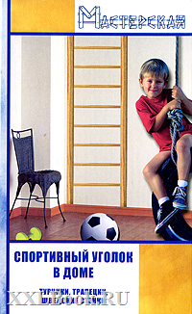
75.48  У 74 Усвицкий, И. М., Крапивник В. В. Спортуголок на садовом участке / И. М. Усвицкий, В. В. Крапивник. – М.: Советский спорт, 1990. – 64 с.: ил.  Регулярные занятия физкультурой – важное условие укрепления здоровья, повышения работоспособности, долголетия. Для интенсивных и увлекательных занятий необходимо оснастить участок спортивными снарядами. Описание снарядов, рекомендации по их изготовлению и установке предлагаются в данной брошюре. | 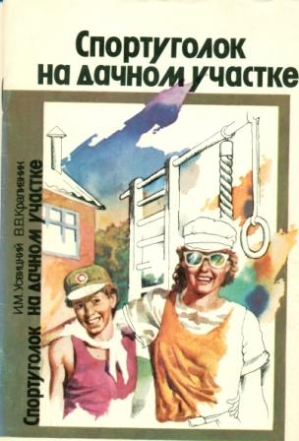
75.6
И 21 Иванова, О. А. Комнатная гимнастика/ О. А. Иванова. – М.: Советский спорт, 1990. – 48 с.: ил. – (Физкультура для здоровья).
Читая эту книгу, вы познакомитесь с основными системами комнатной гимнастики. Узнают принципиальные положения этих систем, получат сведения об их авторах, смогут изучить описание упражнений. Доступность и полезность этих упражнений позволяют при минимуме затрат получить максимальную пользу от занятий.
75.6  И 19 Иваницкий, А. В. Ритмическая гимнастика на ТВ/ А. В. Иваницкий и др. – М.: Советский спорт,1989. – 79 с.: ил.  Если вы почувствовали необходимость серьезно заняться своим здоровьем, улучшить настроение и внешний вид, приобрести элегантную манеру движений, советуем регулярно заниматься ритмической гимнастикой, а наша брошюра вам в этом поможет. | 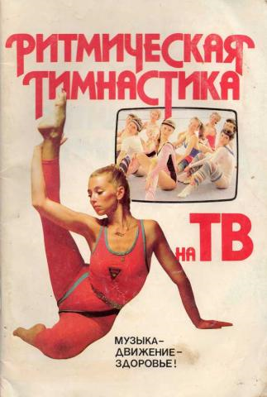
75.656  В 26 Вейдер, С. Кардиостриптиз. 15 минут в день/ Синтия Вейдер. – Ростов н/Д: Феникс, 2006. – 64 с.: ил. – (Фитнес за 15 минут).  Милые дамы, фитнес поможет вам не только обрести восхитительные линии талии и живота, идеальную осанку, грациозную и сексуальную походку, но и поверить в собственное обаяние и природную красоту. | 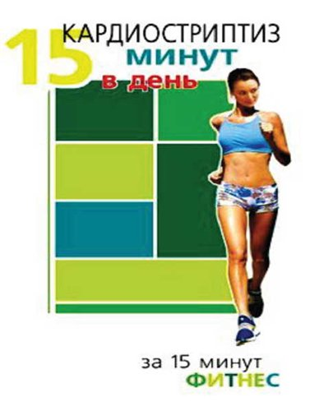
75.6  Ф 50 Физическая культура в пожилом возрасте/ сост. И. М. Саркизов – Серазини. – М.: Физкультура и Спорт, 1956. – 305 с.: ил.  Простые и легкие в исполнении упражнения, самомассаж, гимнастика для улучшения состояния здоровья при самых часто встречающихся недомоганиях пожилых людей, вопросы закаливания – обо всем этом поведает данная книга. Хорошее самочувствие и бодрость тела и духа доступны каждому человеку! | 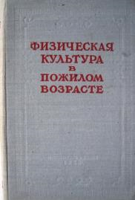
75.6  К 45 Красносельский, Г. И. Китайская гигиеническая гимнастика для лиц пожилого возраста/ Г. И. Красносельский. – Харьков: СП «Интербук»,1990. – 29 с.: ил.  В данной книге представлены упражнения гимнастики системы «тай дзи» и «до-ин». Древнекитайская гимнастика широко применяется в лечебной практике народных врачей. Особенно при лечении заболеваний сердечно-сосудистой системы, желудочно-кишечного тракта и нервных болезней, а также для ликвидации некоторых дефектов физического развития. Громадное значение придается гимнастике в профилактике расстройств и нарушений, связанных с пожилым возрастом. | 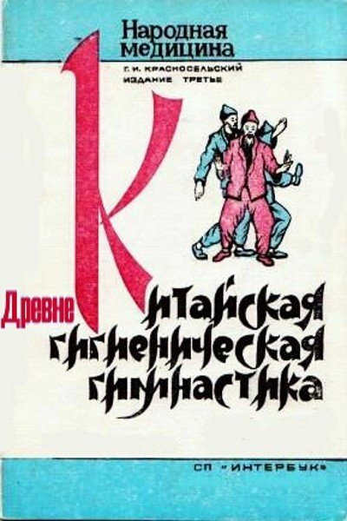
75.7  А 81 Архипов, Е. М. За здоровьем на велосипеде/Е. М. Архипов. – М.: Советский спорт, 1989. – 48 с.: ил. – (Физкультурная библиотечка школьника).  В этой брошюре в популярной форме рассказывается, как выбрать велосипед при покупке, как его отрегулировать и научиться, не только кататься около дома, но и совершать увлекательные дальние поездки. Ну, а если прокололась камера, например, что тогда? И на такой вопрос можно найти ответ в этой книжечке, адресованной школьникам 11-17 лет. | 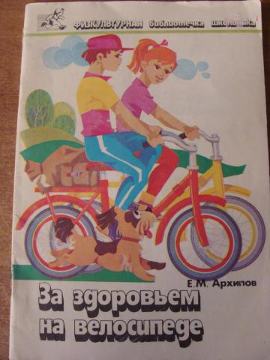
75.578  П 68 Правила игры в футбол: сборник / пер. с англ. М. А. Кравченко, Л. А. Зароховича. – М.: Астрель: АСТ, 2005. – 111,[1]с.: ил.  Книга «Правила игры в футбол» будет необходима всем, кто занимается футболом, как на профессиональной, так и на любительской основе. Настоящее издание включает в себя последний вариант международных правил футбола (в него вошли последние изменения и дополнения, принятые ФИФА в 2001 г.) и комментарии к этим Правилам, написанные известным специалистом, судьей международной категории В. Г. Липатовым. | 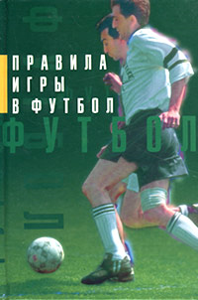
75.579  Х 709 Хоккей для начинающих / авт.- сост. Г. П. Михалкин. – М.: Астрель, АСТ, 2005. – 141,(3) с.: ил. – (Спорт)  Описание правил и приемов игры, история развития этого популярного вида спорта, рассказ о знаменитых игроках и командах – все это позволит вам лучше узнать и полюбить увлекательный мир хоккея. В книге также уделено внимание и другим разновидностям этого вида спорта – хоккею с мячом и хоккею на траве. | 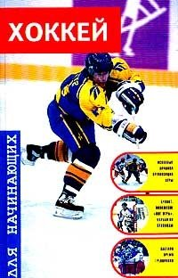
75.7  Г 23 Гаткин, Е. Я. Самбо для начинающих/ Е. Я. Гаткин. – М.: Астрель: АСТ, 2007. – 220,(4) с.: ил. – (Спорт).  Прочитав книгу, вы узнаете об истории самбо и известных в мире этой спортивной борьбы именах, познакомитесь с правилами соревнований, кодексом борцовской чести. Большое место отведено упражнениям специальной подготовки самбиста, технике приемов борьбы. | 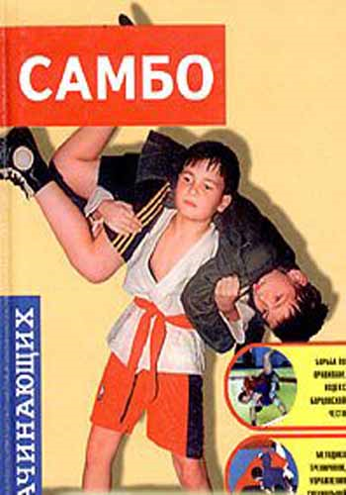
75.6  Б 75 Бодибилдинг для начинающих / под ред. О. Хейденштама; пер. с англ. К. Савельева. – М.: ФАИР-ПРЕСС, 2003. – 192 с.: ил. – (Фитнес-клуб).  Книга станет отличным пособием для всех, кто хочет поддерживать хорошую физическую форму. Для этого вам понадобятся лишь эспандер, гантели, штанга, перекладина и настойчивость. Все остальное вы найдете в методических разработках книги, гарантирующих, что уже через год излишние жировые отложения или худоба уйдут и ваше тело станет упругим, мускулистым и сильным. Упражнения, приемы, движения подробно описаны и проиллюстрированы. | 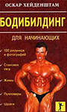
75.577  М 54 Метцлер, П. Теннис: Секреты мастеров/ Поль Метцлер / пер. с англ.В. Вашедченко, Ю. Яснева. – М.: ФАИР-ПРЕСС, 2002. – 336 с.: ил. – (Спорт).  В доступной и непринужденной форме в книге освещаются важнейшие вопросы техники, тактики, психологического настроя теннисиста перед встречей с соперником, даются полезные советы, рассчитанные в том числе и на игроков с небольшим стажем. Приложены «Правила игры и соревнований», утвержденные Всероссийской теннисной ассоциацией. | 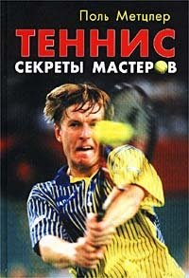
75.713  Х 20 Харлампиев, А. Г. Бокс – благородное искусство самозащиты/ А. Г. Харлампиев, А. Ф. Гетье, К.В. Градополов. – М.: ФАИР-ПРЕСС, 2005. – 512 с.: ил. – (Мастера единоборств. Из библиотеки А. А. Харлампиева).  В этом сборнике основное внимание уделено методике, технике и тактике бокса. В работах А. Г. Харлампиева, А. Ф. Гетье и К. В. Градополова подробно освещены вопросы обучения и тренировки, а также тактики, стратегии, организации и проведения соревнований. Даны указания по спортивным снарядам, применяемым во время занятий боксом, по врачебному контролю и самоконтролю боксера, приведены правила соревнований. Книга будет полезна тренерам, спортсменам, изучающим боевые искусства, а также широкому кругу читателей, интересующихся историей единоборств. | 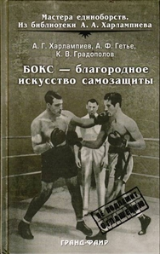
75.715.8
В 92 Выручает каратэ: [популярный очерк, руководство по приемам самообороны] / авт.-сост. С. И. Журавлев. – М.: Советский спорт, 1991. – 46 с, : ил.
Эта книга научит вас приемам самозащиты, придаст уверенности и самообладания, поможет выйти с честью из экстремальной ситуации. Для широкого круга читателей.

75.581  В 38 Весела, И., Веселы, И. Шахматный букварь: кн. для учащихся / пер. с чеш. Е. И. Ильина и др. – М.: Просвещение, 1983. – 128 с.: ил.  В книге, предназначенной юным шахматистам, в занимательной форме рассказано об основных правилах игры в шахматы, объяснены ходы фигур, даны несложные композиции. К книге дан краткий словарь специальных терминов. | 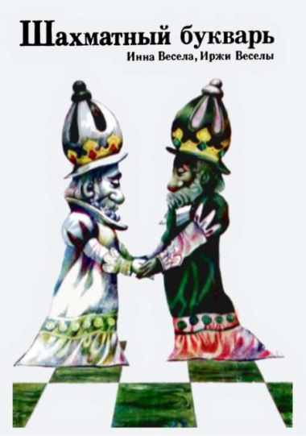
75.5  Ш 54 Шехов, В. Г. Нарды: от новичка до чемпиона: пособие-самоучитель/ В. Г. Шехов. – Ростов н/Д: Феникс, 2006. – 256 с. - (Все обо всем).  Книга построена таким образом, что и несведущий читатель сможет освоить игу в короткие нарды в кратчайшие сроки. Просто и наглядно систематизированы позиции, возникающие при развитии партии, причем элемент непредсказуемости (случайный характер выпадения камней) сведен к минимуму. | 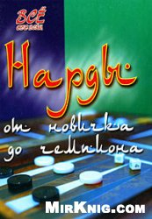
75.573  З 46 Здобников, Н. С. Бильярд: самоучитель/ Здобников Н. С. – Минск.: Современная школа., 2006. – 224 с.  С помощью самоучителя вы ознакомитесь с правилами бильярда, советами профессиональных игроков и методами тренировки, освоите основные удары и сможете применить полученные сведения на практике. Вы научитесь правильному захвату кия, особенностям намеливания наклейки, секретам прицеливания и многому другому. Опытным игрокам прочтение книги позволит сделать игру более красивой и результативной. | 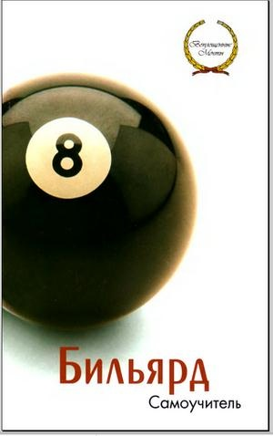
75.555  Я 49 Якуб, С. К. Вспомним забытые игры / С. К. Якуб; худ. Л. И. Ионова. – М.: Дет. лит., 1988. – 159 с.: ил. – (Знай и умей).  В книге вы найдете игры самые разные. В одни можно играть даже в детском саду, а другие под силу только ребятам лет с двенадцати. Автор знакомит юного читателя с правилами, различными приемами и уловками русских народных игр, рассказывает ребятам об истории возникновения игр, объясняет их непреходящее значение для духовного и физического развития. | 